广东省职业技能等级认定试卷
姓名： 准考证号： 单位：

………………………………………………………装…………………………订……………………………线…………………………………………………………………
制图员（机械）技能等级认定四级技能考核试卷样题
注 意 事 项
1.考试时间：180分钟。
2.请按要求在试卷的标封处填写您的姓名、准考证号和所在单位的名称及机位号。
3.请仔细阅读各题目的回答要求，在规定的工作盘建立考生目录文件夹，实操结果均存放在考生本人的专用目录内。
4.不要在试卷上乱写乱画，不要在标封区填写无关的内容。
 | 一 | 二 | 三 | 四 | 五 | 总 分
得 分

第一部分 计算机绘图
得 分
评分人

- 基本设置（10分）
1. 按以下要求设置图层；（3分，缺漏、错误每处扣0.5分扣完为止。）
图层名称 颜色（颜色号） 线型 线宽 绘制内容
01 白 (7) Continuous 0.5 粗实线
02 绿 (3) Continuous 0.25 细实线
04 黄 (2) ACAD_ISO02W100 0.25 细虚线
05 红 (1) ACAD_ISO04W100 0.25 细点画线
07 洋红 (6) ACAD_ISO05W100 0.25 细双点画线
08 绿 (3) Continuous 0.25 尺寸

2.按国家标准规定的A4幅面尺寸画出图纸边界线及图框线，竖放，留装订边，绘图比例1：l ；（2分，图幅尺寸错扣1分，没留装订边扣0.5分，图幅竖横方向错扣0.5分。）

3.按国家标准规定设置文字样式，样式名为“机械样式”，包含“gbeitc.shx”和“gbcbig.shx”字体，按题1图的格式及尺寸在A4图幅规定位置画出标题栏，填写标题文字及相关内容。（4分，标题栏在图幅中位置错扣1分，标题栏尺寸、线型错漏，每处扣0.5分，文字样式设置错扣1分，文字错漏每处扣0.5，扣完为止。）

4.以E0-1为文件名，把以上所得图幅存储在所建立的考生目录文件夹内。(1分）
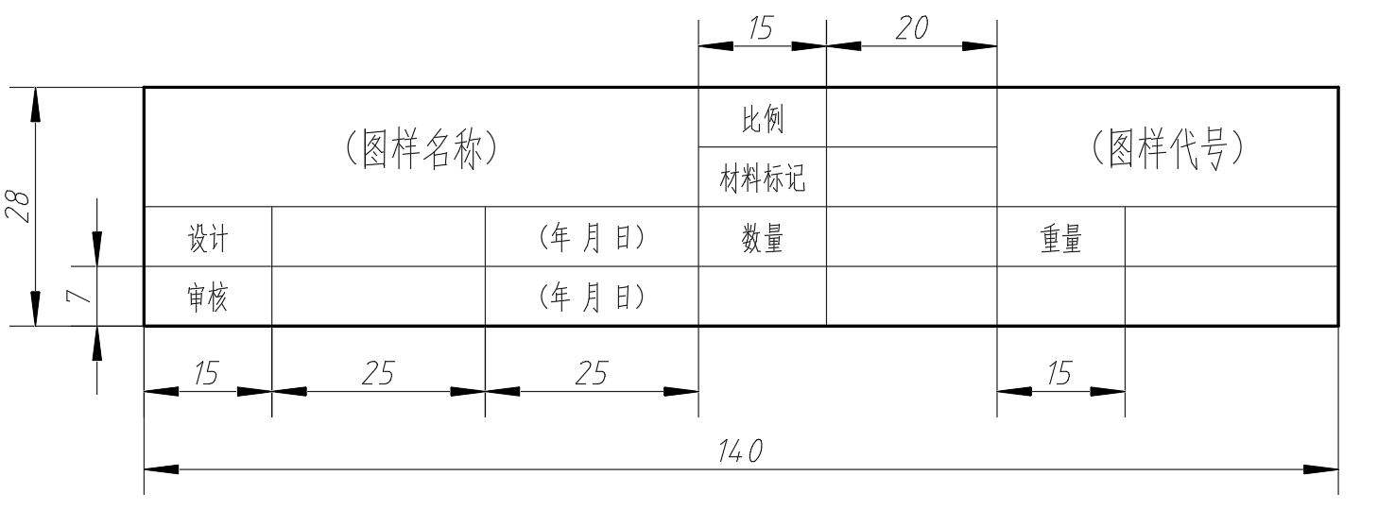
题1图
得 分
评分人

二、按题目要求绘制以下图形。（20分）
1.用题一设置的图层画图，绘图比例1：1。
2.不标注尺寸。
3.以E0-2为文件名，把完成的图形存储在所建立的考生目录文件夹内。
（图形尺寸、结构绘错，每处扣2分，线型每错一处扣1分，保存文件名称错扣2分，扣完为止。）
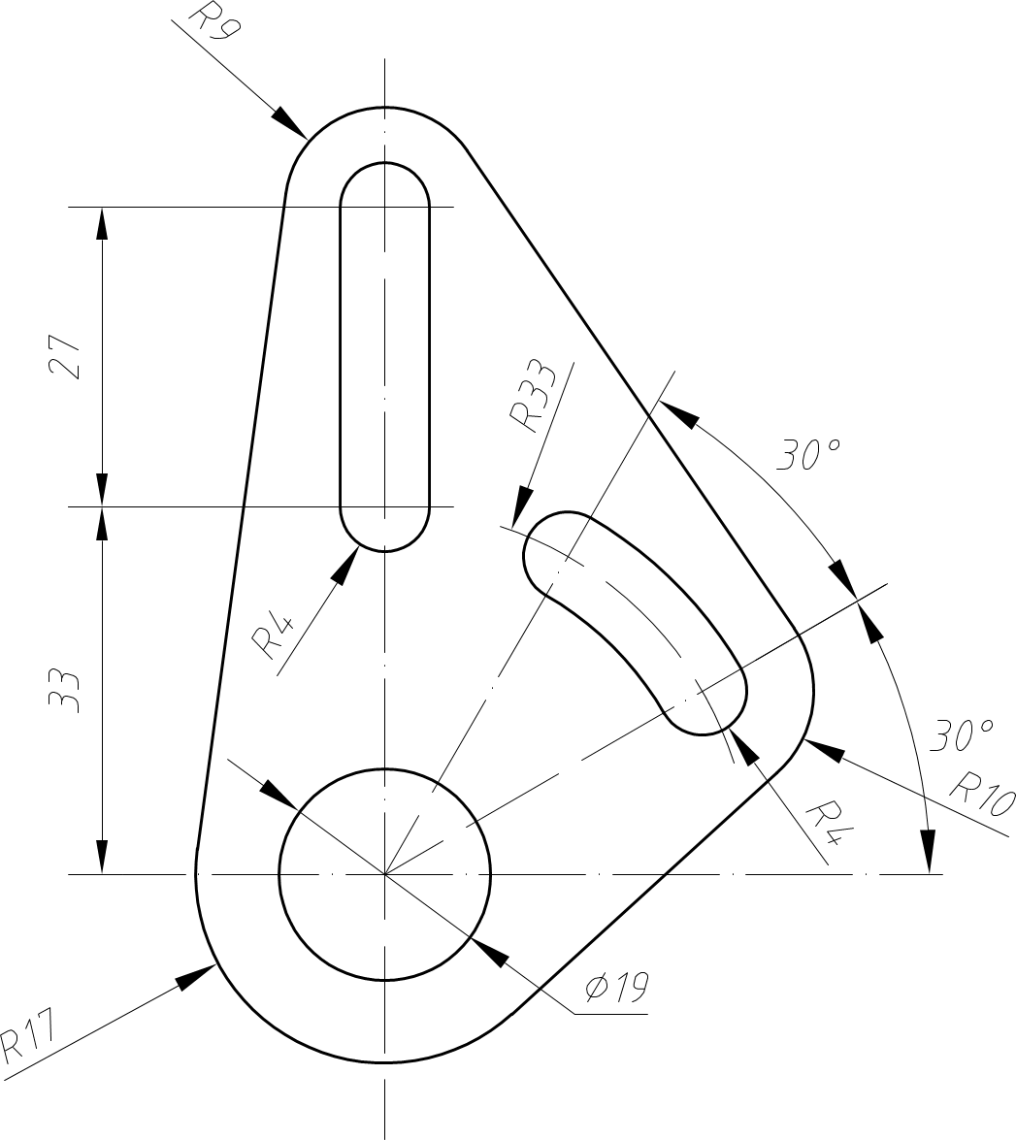
题2图
得 分
评分人
三、拆画零件图。（20分）
1．根据所给弹性辅助支承装配图拆画出零件3底座零件图，详细图纸以给出的CAD文件为准。（12分，表达方案不限，以清晰为准，结构绘制错误或者缺漏表达每处扣1分,线型错误每处扣0.5分，中心线伸出轮廓3-5毫米未符合国家标准每处扣0.5分，扣完为止）
2.图纸幅A4，零件图要素要齐全，尺寸标注仅标注试卷上所示的总体、定位及特殊性能尺寸，装配图上没有提供的其他要素等，应自行设定。 （6分，图纸幅面用错扣1分，尺寸每错漏一个扣0.5分，扣完为止）
3.作图结果以E0-3为文件名保存。 （2分）
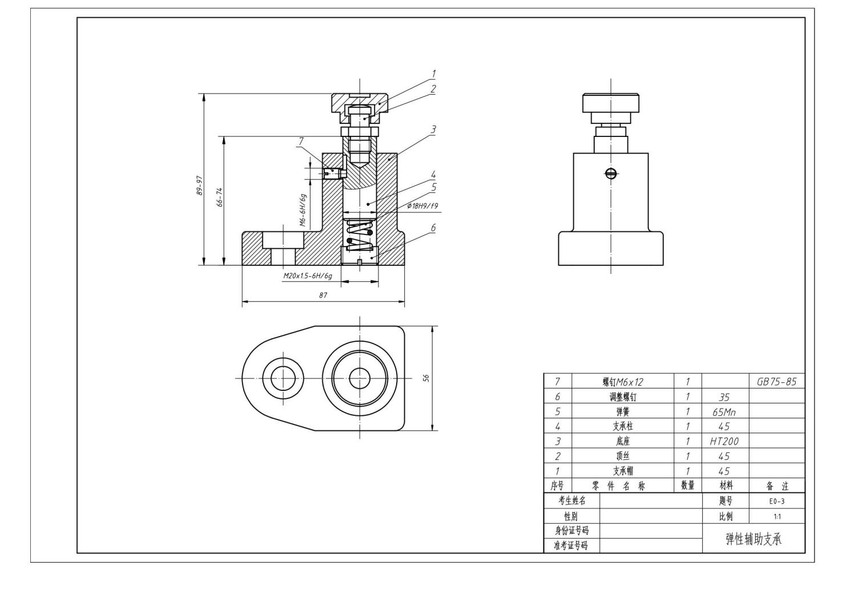
题3图

得 分 | ………………………………………………………装…………………………订……………………………线…………………………………………………………………
评分人
四、抄画零件图（30分）
1.用题一设置的图层抄画下图，图幅为A3,不留装订边，横放，绘图比例1：1。（18分，主视图8分、左视图6分、俯视图4分、图形结构、线型每错一处扣0.5分，扣完为止）
2.标注主视图尺寸及表面结构符号。（10分，尺寸每错漏一处扣0.5分，表面结构符号每错一处扣1分）
3.作图结果以E0-4为文件名保存。（2分）
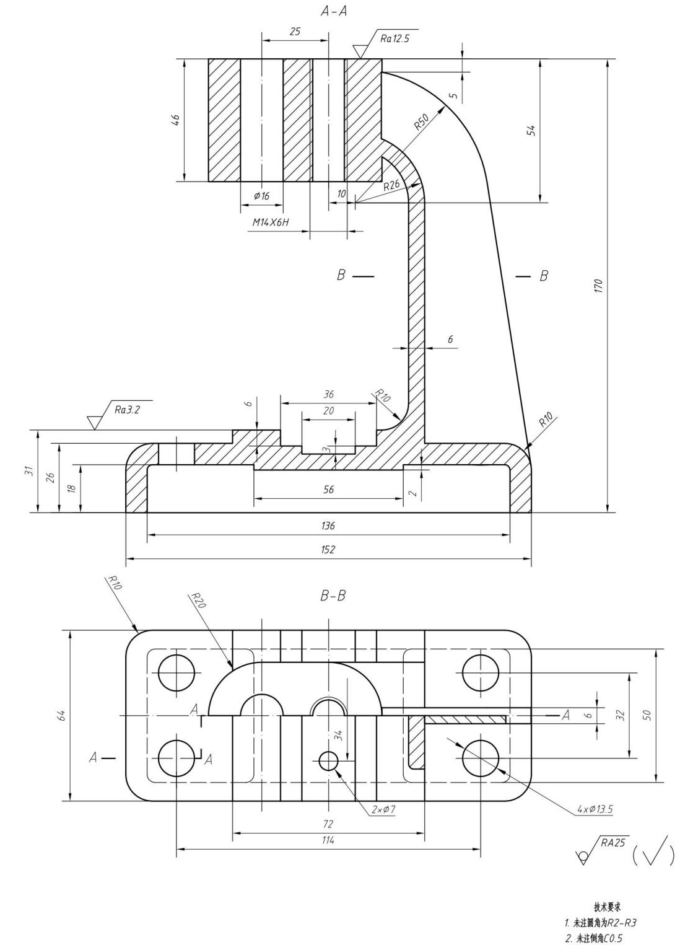
题4图
第二部分 手工绘图
得 分
评分人
五、根据组合体立体图在空白处绘制三视图，不需标注尺寸，绘图比例1：1。（20分）
（三视图位置错误扣5分；视图布局不当扣3分；图形结构错误每处扣1分，线型不正确每处扣0.5分，扣完为止。）
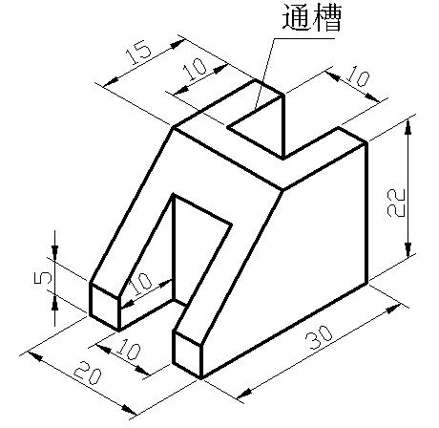
姓名： 准考证号： 单位：

………………………………………………………装…………………………订……………………………线…………………………………………………………………
题5图

